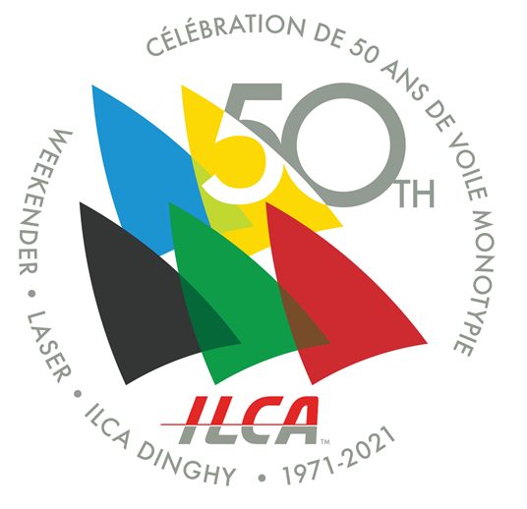

Internationaux de France ILCA

NOTE DU JURY n°1

INFORMATION DU JURY AUX CONCURRENTS

Réclamations du jury pour des incidents sur l’eau

Le jury, de façon générale, ne réclamera pas pour une infraction à une règle du chapitre 2, sauf s’il observe une infraction manifeste à la sportivité (RCV 2).

Par exemple, le jury pourrait envisager de réclamer dans les cas suivants :

    - Enfreindre une règle délibérément ou en connaissance de cause sans justification pour une exonération et ne pas effectuer la pénalité appropriée ;

    - Intimider d’autres bateaux, en criant de façon inutile ou en ayant un langage grossier ;

    - Faire une course d’équipe, en naviguant de façon à favoriser un autre bateau au détriment de sa propre position ;

    - Naviguer de façon dangereuse, causant ou ayant de fortes probabilités de causer des dommages ou des blessures.

Par contre, pour encourager les bateaux à effectuer leurs pénalités sur l’eau, les membres du Jury peuvent siffler lorsqu’ils pensent avoir vu une infraction à une règle.

Aide extérieure

La RCV 41 s’applique à partir du signal préparatoire d’un bateau (voir RCV 41 et la définition de En course). Un bateau qui reçoit des instructions ou échange du matériel avec un entraineur ou un bateau accompagnateur après le signal préparatoire enfreint la RCV 41.

Quand les bateaux accompagnateurs ne sont pas autorisés à entrer dans la zone de course, un bateau qui n’est pas en course et qui a besoin d’aide doit se rendre jusqu’au bateau accompagnateur hors de la zone de course.

Demandes de réparation, revendication d’une erreur du comité de course classant un bateau OCS, UFD ou BFD

Les bateaux souhaitent parfois contester la décision du comité de course de les classer OCS, UFD ou BFD en demandant réparation selon la RCV 62.1(a).

Nous conseillons aux concurrents, avant une instruction, de consulter le comité de course afin de prendre connaissance des preuves du comité concernant le bateau OCS, UFD ou BFD. Pour qu’un bateau obtienne réparation, le concurrent doit fournir une preuve concluante que le comité de course a fait une erreur en identifiant son bateau. Même une preuve vidéo est rarement concluante. En l’absence de preuve concluante du contraire, le jury maintiendra la décision du comité de course.

Une preuve de la position relative de deux bateaux classés différemment n’est pas une preuve concluante que l’un d’eux a pris le départ correctement.

Preuves vidéo et tracking

Une partie souhaitant apporter une preuve vidéo ou d’un tracking doit fournir l’équipement permettant la visualisation de la preuve. Une connexion internet pourrait ne pas être disponible pendant une instruction. Toutes les parties et le jury doivent pouvoir visionner la preuve en même temps.

Les informations d’un système de tracking, si elles sont disponibles, peuvent être présentées mais sont d’une précision limitée. Les images produites sont agrandies par rapport aux données réelles pour aider au visionnage. Le système peut être utilisé pour obtenir une position indicative des bateaux mais il n’est pas suffisamment précis pour être utilisé à des fins de gestion de course ou de décisions du jury, qui nécessitent des informations de positionnement exactes.

Observateurs pendant les instructions

Chaque partie peut amener une personne comme observateur lors d’une instruction, sauf si, dans certains cas, le président du panel décide que cela n’est pas approprié. Les observateurs doivent signer et respecter les conditions stipulées dans le document d’information pour les observateurs.

RCV 69

Toute forme de triche, y compris ne pas dire la vérité lors d’une instruction, est une infraction à la sportivité et peut entrainer une instruction selon la RCV 69 et une très lourde pénalité.

Questions sur la procédure et les pratiques du jury

Les concurrents et entraineurs sont les bienvenus pour discuter des procédures et des pratiques du jury avec son(sa) président(e). Il(elle) sera le plus souvent disponible à proximité des salles du jury pendant les horaires de réclamation ou il(elle) peut être contacté(e) en passant par le Secrétariat du jury.

